**Segunda Entrega**

**Proyecto Final Ingeniería de datos**

Integrantes:

- Andrés Leonardo Manrique Hernández

- Juan Jerónimo Manríquez Ramírez

- Diego Juan Vicente Benavides Rocha

[Link repositorio GitHub](https://github.com/JuanM-UR/2023-1-Datos)

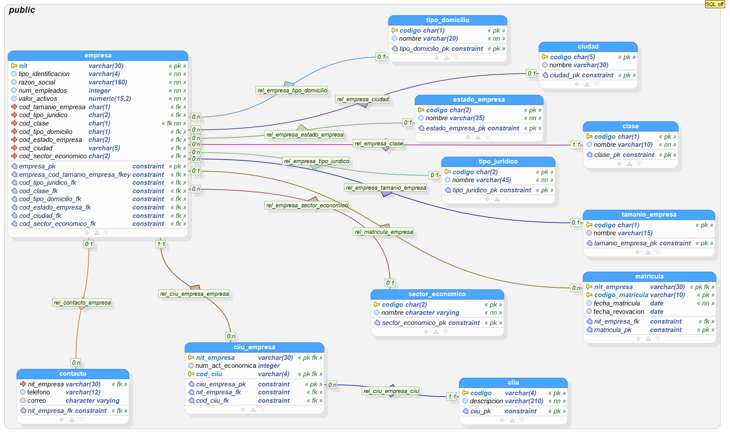**1. Modelo relacional normalizado definitivo.**

**2. Casos de análisis**

1. Análisis de distribución geográfica de empresas: Se puede analizar la distribución de las empresas según su ubicación geográfica utilizando las tablas 'empresa' y 'ciudad'.
2. Análisis por tamaño de empresas: Se puede utilizar la tabla 'tamanio_empresa' para analizar la distribución de las empresas por su tamaño.
3. Análisis por sector económico: Con las tablas 'empresa' y 'sector_economico', se puede identificar qué sectores económicos tienen más empresas.
4. Análisis de estado de las empresas: Se puede utilizar la tabla 'estado_empresa' para investigar el estado actual de las empresas, por ejemplo, cuántas están activas, en liquidación, etc.
5. Análisis de tipos de actividad económica: Con las tablas 'CIIU' y 'CIIU_empresa', se puede analizar qué tipos de actividades económicas son las más comunes entre las empresas.
6. Análisis de la relación entre tamaño y sector económico de las empresas: Se puede cruzar información de 'tamanio_empresa', 'empresa' y 'sector_economico' para identificar si ciertos sectores económicos están dominados por empresas de cierto tamaño.
7. Análisis de la relación entre tamaño y cantidad de empleados: Utilizando las tablas 'empresa' y 'tamanio_empresa', se puede explorar la relación entre el tamaño de la empresa y el número de empleados.
8. Análisis de las empresas por tipo jurídico: Con las tablas 'empresa' y 'tipo_juridico', se puede identificar cuál es el tipo jurídico más común entre las empresas.
9. Análisis de frecuencia de renovación de matrícula por sector económico y tamaño de la empresa: Con las tablas 'matricula', 'empresa', 'sector_economico' y 'tamanio_empresa', se puede examinar cómo la frecuencia de renovación de matrícula varía por sector económico y tamaño de la empresa.
10. Análisis de tipo jurídico y tamaño de la empresa: Usando las tablas 'empresa', 'tamanio_empresa', 'ciudad' y 'tipo_juridico' , se puede analizar cómo se distribuyen los tipos jurídicos de acuerdo al tamaño de la empresa.

**3. Discusión y conclusiones**

Este apartado se encuentra directamente en el producto final del proyecto (página web). Cada caso de análisis cuenta con un espacio donde cada miembro del grupo hizo su análisis. Además al final del documento se encuentran nuestras conclusiones.